■3Dプリンタによる試作の支援

3Dプリント用のデータの作成、編集を行い、外注のお手伝いを致します。

例
■地理院地図（*）3Dデータの造形
山の模型（約11000分の1スケール）
幅80mm（西側）／70mm（東側）×奥行140mm×高さ（最大）32mm
フルカラー石膏 約52000円
相談内容：指定位置での分断、予算（5万円程度）内で製作できるサイズへの調整
（補強のため、厚さ5mmのアクリル板を底部に貼りつけています。）
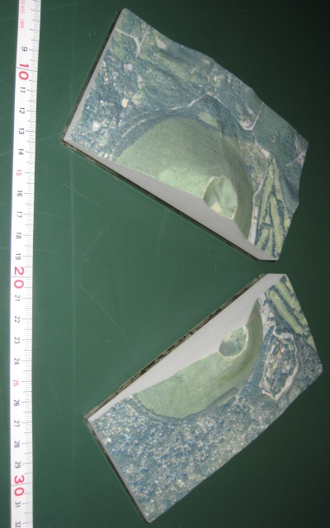

*地理院地図（https://maps.gsi.go.jp/3d/）では、3Dプリント用のデータをダウンロードすることができます。
3Dデータに手を加えたい（サイズ調整、断面に画像を貼りつける）等、ご相談ください。

■小型ケース
アクリル（40mm×24mm×12mm）、約2000円
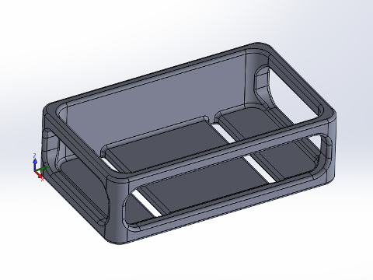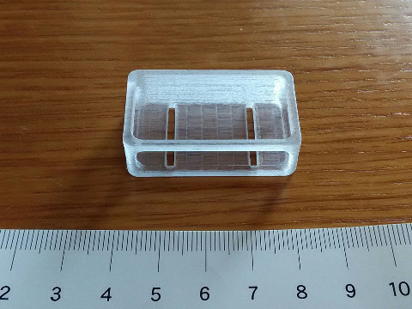

ナイロン（35mm×32mm×8mm）、約600円
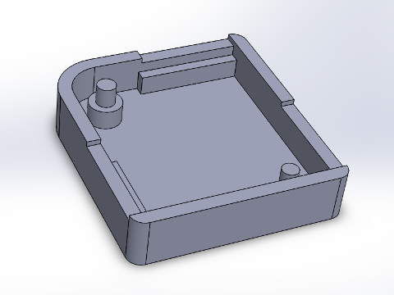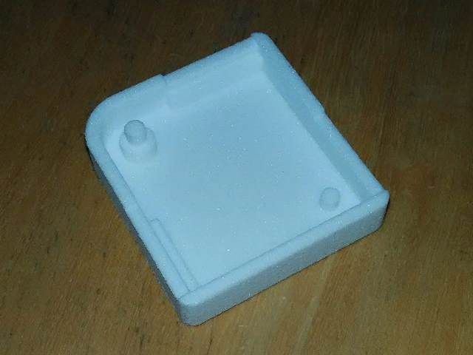

ナイロン（34mm×18mm×6mm）、約500円
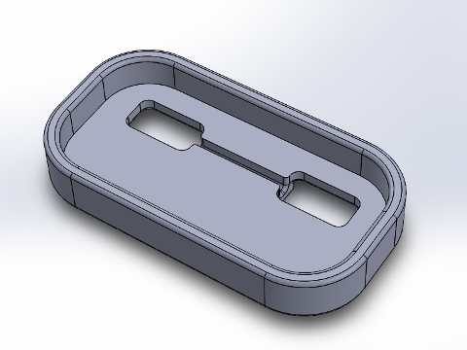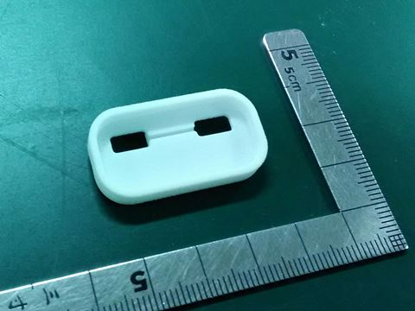

■スイッチのカバー（蝶番も一体で造形）
ナイロン（50mm×56mm×5mm）、約700円
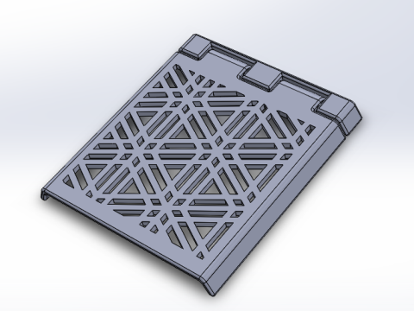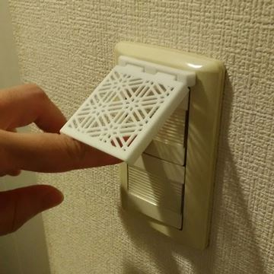

■異径（内径φ5mm,7mm）のシリコンチューブの接続部品
アクリル、約1700円
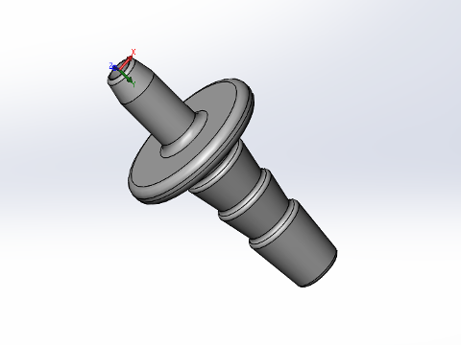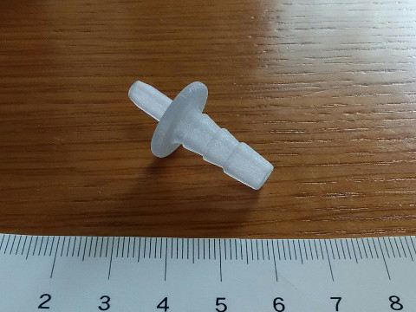

■地震研マーク
アクリル（直径50mm）
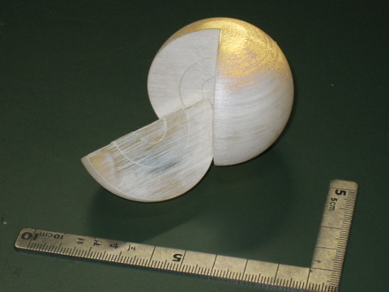

フルカラー石膏（直径10mm）、 約500円
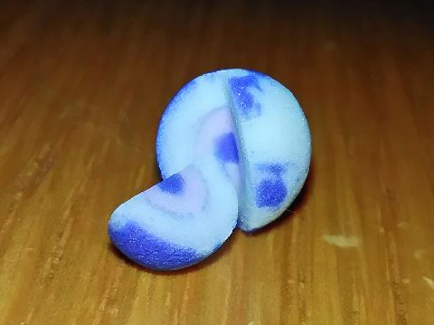

*価格は外注先や材質によって大きく変わる可能性があります。

